履 歴 書
写 真
40 × 30
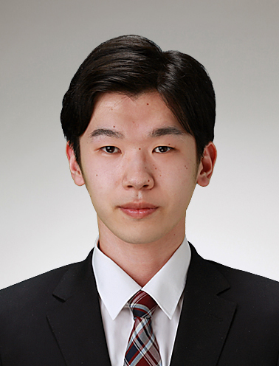
年 月 日現在 |  |  |  | ふりがな たなか わたる |  |  | 生 年 月 日 |  | 男・女
 |  |  |  | 氏 名 田中 渉 |  |  | 1997年 7月 30日生  ( 22才) |  | 印
ふりがな |  |  | とうきょうと ちょうふし ひがしつつじがおか ぱすとらるまんしょん |  |  |  |  | 電話  市外局番（ ）
現 住 所 | 〒182－0005  東京都 調布市 東つつじヶ丘 3-30-20 パストラルマンションM2 A112号室 |  |  |  |  |  |  | なし
ふりがな | にいがたけん にいがたし あきはく こすど |  |  |  |  |  |  | 電話  市外局番（ 0250 ）
帰 省 先 | 〒956－0101  新潟県 新潟市 秋葉区 小須戸 398-5 |  |  |  |  |  |  | 38-3329
携帯電話 |  | 080－8118－9134 |  |  | Ｅ-mail | watarutanaka0730@gmail.com
2020年 3月 30日現在
年 | 月 | 学歴・職歴・免許・資格・賞罰
 |  | 学歴
2013 | 3 | 新潟市立 小須戸中学校 卒業
2013 | 4 | 新潟県立 新津高等学校 普通科 入学
2016 | 3 | 新潟県立 新津高等学校 普通科 卒業
2017 | 10 | HAL東京 昼間部 4年制課程 高度情報学科 入学
2020 | 3 | HAL東京 昼間部 4年制課程 高度情報学科 3年次在学中
 |  | 職歴
 |  | なし
 |  | 免許・資格
2017 | 4 | 第1種普通自動車運転免許 取得
 |  | 賞罰
2018 | 3 | 進級制作展（HAL EVENT WEEK）意欲賞 受賞
2018 | 3 | HAL東京 1ヶ年 皆勤賞 受賞

研究課題または得意（興味）科目  ・企画、アイデア出し  2年次の進級制作展でのグループ制作では、自分のアイデアがたくさん採用されました。  また、他の人とは違うアイデアを出せると周りから評価をいただいています。  ・データベース  2年次の前期・後期ともに最高成績をいただきました。 | その他の活動（授業以外で力を注いだこと）  ・バスケットボール、ボクシング  中学ではバスケットボール部主将として、1年生の時から皆を引っ張っていく大変さと、協力することの大切さを学びました。  高校では社会人クラブでボクシングをやり、減量で計画性の大切さを学びました。  また、周りの支えなしでは何もできないことを知りました。
趣味・特技
・NBA鑑賞
過去に私がバスケットボールをやっていたため、超人的なプレーを当たり前のように行う選手たちの姿は感動します。
しかしその裏では、誰よりも練習をひたむきに行う姿があり、それを見るたびに手を抜かない姿勢と努力は裏切らないということを再確認でき、自分の活動のモチベーション向上になっています。
自己ＰＲ
私の強みは最後までやり遂げる強い意志です。こうしよう、こうしたいと思った事は妥協せず、納得できるまで物事に取り組んでいます。授業課題では時間はかかってしまいますが、しっかりと納得のいく作品を提出するようにしています。
また、好奇心旺盛であり少し前には、1週間、水と塩だけの断食生活を行いました。
就職してからも、クライアントからの要望に全力で取り組み、満足のいく仕事をしていく所存です。
どうぞよろしくお願いいたします。


